Л1. МІКРОМАШИНИ ПОСТІЙНОГО СТРУМУ
Важлива особливість машин постійного струму порівняно з машинами змінного струму полягає в тому, що вони мають на роторі колекторний випрямляч, який забезпечує погодження частоти f=n/60, індукованої в обмотці ротора ЕРС, з частотою зовнішньої мережі.
Обмотка збудження, яка живиться постійним струмом, розміщується на статорі і створює нерухомий в просторі потік Ф_{п}.
Електрорушійна сила, індукована в обмотці ротора, – наслідок перетину провідником обертового ротора цього потоку Е=kФ_{п}.
Постійний струм знімається з обмотки ротора (у генераторному режимі) або підводиться до неї (у двигунному режимі) через контактні щітки, що притискаються до пластин колектора.
У разі підключення обмотки якоря до напруги живлення машина працює в двигунному режимі з частотою обертання, пропорційною до значення напруги живлення: п=U_{з}/(с⋅Ф_{п}).
Залежно від способу збудження магнітного поля на статорі розрізняють двигуни з електромагнітним збудженням і двигуни з постійними магнітами.
Перші з них розраховані на відносно велику потужність (кілька десятків ват і більше). Їх обмотку збудження звичайно виконують або незалежною, або ввімкненою послідовно чи паралельно колу якоря (рис. 11.31). Другі не мають обмотки збудження, їх будова простіша, ККД і питома потужність вищі, ніж у перших.
Рис. 11.31. Схеми підключення обмоток збудження машин
постійного струму
За своїми робочими характеристиками двигуни з постійними магнітами аналогічні двигунам з постійним або незалежним збудженням.
Розрізняють двигуни постійного струму звичайного виконання, силові і керовані виконавчі.
Силові мікродвигуни (марка двигуна СД) постійного струму відрізняються від двигунів постійного струму загального призначення середньої і великої потужності тим, що мають менший ККД і проектуються звичайно на великі частоти обертання (4000...10000 хв⁻¹), що сприяє зменшенюю їх маси та габаритних розмірів. Іноді їх випускають з вбудованими регуляторами кутової швидкості, які стабілізують цю швидкість з точністю 3–5% вмиканням-вимиканням опору в колі якоря або обмотки збудження.
Керовані мікродвигуни постійного струму, широко застосовуються в приладах і за своїми властивостями здебільшого перевершують показники асинхронних керованих двигунів змінного струму. Вони мають вищі енергетичні показники за однакових габаритних розмірів, малу потужність керування, що зменшує габаритні розміри підсилювача, практично не споживають потужності за відсутності сигналу керування та в разі зупиненого ротора, мають ширший діапазон регулювання кутової швидкості.
До недоліків цих двигунів належать: низька надійність через наявність щітково-колекторного вузла з ковзаючими контактами, які зношуються під час експлуатації; підвищене значення сигналу керування при зрушенні; наявність завад, зумовлених іскрінням під щітками.
Керовані виконавчі двигуни постійного струму виконують або із збудженням від постійних магнітів, або з незалежним збудженням.
Керування виконавчими двигунами залежно від того, в яку з обмоток подається керуючий сигнал, може бути якірним і полюсним. У першому разі обмотка збудження підключається до мережі живлення (рис. 11.32,а), в другому – на керуючу напругу (рис. 11.33,а).
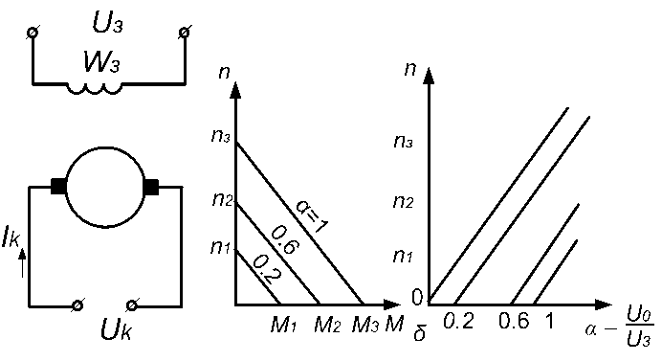
а) б)
Рис. 11.32. Якірне керування виконавчим двигуном (а) і
його механічні характеристики (б)
Механічні та регулювальні характеристики при якірному керуванні показано на рис. 11.32,б, а при полюсному – на рис. 11.33,б.
Як видно з рис. 11.32 та 11.33, найкращі регулювальні властивості має якірне керування. Тому, незважаючи на те, що порівняно з полюсним якірне керування потребує значно більшої потужності на вході, найчастіше застосовується саме воно.
Основні переваги двигунів постійного струму на відміну від двигунів змінного струму такі: лінійність механічної характеристики; широкі можливості щодо зміни частоти обертання при постійному моменті на валу; великі пускові моменти за невеликих струмів; підвищена швидкодія; можливість використовувати активні матеріали машин; великий ККД; малі маса та габаритні розміри.
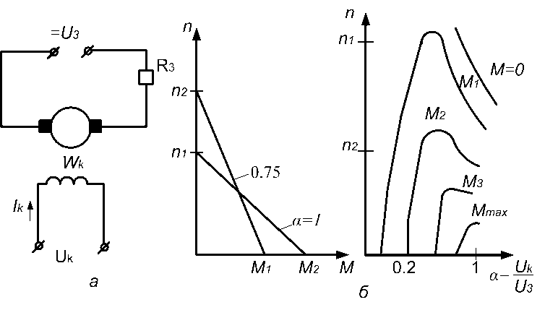
Рис. 11.33. Полюсне керування виконавчим двигуном (а) і
його характеристики (б)
Двигуни постійного струму мають деякі недоліки: наявність ковзаючого щіткового контакту знижує надійність роботи машини і створює внаслідок комутаційного іскріння значні перешкоди, особливо при роботі у важких умовах (трясіння, вібрація, підвищена вологість, температура і тиск, що різко змінюються, тощо).
Для прикладу наведемо характеристики деяких типових найпоширеніших двигунів постійного струму (табл. 11.2): силового двигуна СД-10А, виконавчого двигуна ИД-150 з обмоткою збудження та виконавчого двигуна ИД-500 із збудженням від постійних магнітів.
На рис. 11.34 зображено механічні характеристики різних двигунів постійного струму: крива 1 стосується двигунів з незалежним збудженням; крива 2 – двигунів з послідовним збудженням; крива 3 – двигунів з паралельним збудженням і постійними магнітами.
Режим холостого ходу (М_{н}=0) в двигунах з послідовним збудженням неможливий, оскільки при цьому кутова швидкість стає дуже великою і перевищує допустиму, тобто момент навантаження М_{н} тут не повинен бути нижчим за певний поріг.

Таблиця 11.2
Характеристики деяких типів двигунів постійного струму
Позначення двигуна постійного струму | Напруга живлення |  | Струм споживання |  | Номінальний навантажувальний момент, М_{H}⋅10⁴ H⋅см | Номінальна  потужність Р, Вт | Номінальна частота обертання n, об/хв | Нелінійність регулювальної характеристики % | Напру га зрушення (не більш як) U_{зруш}, В
Позначення двигуна постійного струму | Обмотка якоря U_{я}, В | Обмотка збудження, U_{з} В | Якірною обмоткою, не більше I_{я} А | Обмоткою збудження, I_{з} А
СД-10А | 60 | 27±2,7  27±2,5 | 0,7 | 0,5 | 330 | 10 | 6000±600 | 5 | 3
ИД-150 | 60 | постійний магніт | 4 | 1,2 | 1950 | 150 | 7500±750 | 5 | 3
ИД-500 | 60 | постійний магніт | 12 | – | 6500 | 500 | 7500±750 | 5 | з

Передаточні функції керованих двигунів за різних методів керування мають такий вигляд [56]:
1. Якірне керування:
$$w(p)=\frac{k/{R_{я}}}{p\left(J_{p}p+\frac{k^{2}}{R_{я}}+c\right)},$$
де k=U_{я}/n, В/об/хв; U_{я} – напруга обмотки якоря, В; n – кутова швидкість обертання ротора, об/хв; R_{я} – активний опір якоря. Ом; I_{я} – момент інерції ротора двигуна, кг⋅м²; с – коефіцієнт тертя.
2. Полюсне керування:
$$w(p)=\frac{\frac{{\text{kU}}_{я}}{R_{я}R_{з}}}{p^{3}\frac{L_{3}}{R_{3}}I_{p}+p^{2}\left(I_{p}+\frac{L_{3}}{R_{3}}n\right)+\text{pn}},$$
де k’=U_{я}/I_{з}; I_{з} – сила струму в обмотці збудження; L_{з}, R_{з} – відповідно індуктивний та активний опір цієї обмотки.
Рис. 11.34. Механічні характеристики різних двигунів
постійного струму
3. Двигун з послідовним збудженням:
$$\begin{aligned}w(p)=\frac{k_{1}}{R_{я}+R_{з}}×{\left\{\frac{L_{я}+L_{з}}{R_{я}+R_{з}}I_{p}p^{3}+\left[I_{p}+c\frac{L_{я}+L_{з}}{R_{я}+R_{з}}\right]p^{2}+p\left(c−k_{2}\right)\right\}}^{−1},\end{aligned}$$
де $k_{1}=\frac{\text{dM}}{\text{dI}},$ $k_{2}=\frac{\text{dM}}{\text{dn}}\text{.}$
В малопотужних керуючих пристроях, в різних побутових приладах широко застосовують універсальні колекторні двигуни, здатні працювати від джерела як постійного, так і змінного струму.
Відмінність універсального двигуна від машини постійного струму полягає в тому, що його магнітну систему виконують шихтованою, а послідовно ввімкнену обмотку збудження – секціонованою з відводами (рис. 11.35,а), які дають змогу зменшити магнітне поле машини під час переходу на живлення змінним струмом, щоб забезпечити однакову частоту обертання двигуна при номінальному моменті незалежно від роду напруги живлення (див. рис. 11.35,б).
Рис. 11.35. Універсальний колекторний двигун (а) і
характеристика його роботи (б)
Найпоширенішими є керовані двигуни постійного струму в звичайному виконанні та малоінерційні.
Двигуни звичайного виконання відрізняються від силових меншим моментом інерції ротора (збільшується відношення довжини двигуна до його діаметра), покращеною якістю щітково-колекторного вузла та підшипників.
Малоінерційні двигуни бувають з друкованою обмоткою якоря на диску або на порожнистому циліндрі і з обмоткою якоря на порожнистому диску (за своїми пусковими та робочими властивостями вони близькі один до одного).
Керовані двигуни постійного струму з обмоткою збудження мають ККД η=25…30%, якщо потужність споживання р=5...10 Вт, і η=50…60%, якщо р=200 Вт.
Їх габаритні розміри та маса приблизно в 2–3 рази менші, ніж у керованих асинхронних двигунів тієї самої потужності, але більші, ніж у силових двигунів постійного струму.
Двигуни з постійними магнітами мають вищий ККД
(η=50…70%), не потребують джерела живлення для кола збудження. Проте незважаючи на відносну простоту, вартість їх не менша за вартість звичайних двигунів з обмотками збудження, їх випускають здебільшого на малі потужності – до кількох десятків ват. Найпоширенішими є такі їх серії:
– керовані двигуни постійного струму із збудженням від обмотки (серія СЛ);
– двигуни з постійними магнітами і звичайним якорем (серія ДПМ);
– двигуни з порожнистим якорем і звичайною обмоткою (серія ДПР).
Двигуни ДПР випускають потужністю від десятих часток до декількох десятків ват, їх ККД на 15–20% вищий, а електромеханічна стала часу в 2–2,5 рази менша, ніж у двигунів ДПМ.
Значного поширення набули безконтактні двигуни постійного струму, в яких щітково-колекторний вузол замінено надійнішим напівпровідником комутатором, що керується датчиками положення ротора. Комутатор не лише виконує основну функцію – замінює щітково-колекторний вузол, але й керує двигуном: регулює кутову швидкість, виконує реверс, пуск, зупинку обертання.
Порівняно з колекторними безколекторні двигуни мають вищі енергетичні показники, більший діапазон регулювання кутової швидкості, не є джерелом перешкод, характеризуються високою надійністю, але вартість їх значно більша. Механічні та регулювальні характеристики цих двигунів лінійні і такі ж самі, як і у колекторних двигунів з якірним керуванням.

Контрольні питання до Л1
- Мікро машини постійного струму. Принцип дії.
- Мікро машини постійного струму. Характеристики.
- Мікро машини постійного струму. Режими роботи.

